[新型双重BRAF抑制剂AZ304研究被质疑图像重复，辽宁中国医科大学团队如何回应？](https://mp.weixin.qq.com/s?__biz=MzAwNzc1NjU0Ng==&mid=2648112137&idx=1&sn=e6977bb02b22ceb56add01c5ec442193&chksm=82f87a8e6463466ba66eabf83cb31d533aee7d8c23a54d0a3a5719a8b34de8e70fac60b3b2dc&scene=126&sessionid=1743603454)

原创  科研正气[科研正气](javascript:void(0);)2025-04-02 21:50:00四川

**质疑资讯**

近日，发表在《British Journal of Cancer》（英国癌症杂志）上的一篇研究因实验图像问题引发科学界质疑。研究题为“AZ304, a novel dual BRAF inhibitor, exerts antitumour effects in colorectal cancer independently of BRAF genetic status”（新型双重BRAF抑制剂AZ304在结直肠癌中发挥抗肿瘤作用且不依赖BRAF基因状态），由中国医科大学附属第一医院的研究团队完成。该论文因部分实验图像被指存在重复问题而受到关注。

**论文信息**

第一作者：马锐（Rui Ma，中国医科大学附属第一医院）

通讯作者：刘云鹏（Yunpeng Liu，中国医科大学附属第一医院）

第一单位：中国医科大学附属第一医院肿瘤内科

**质疑内容**

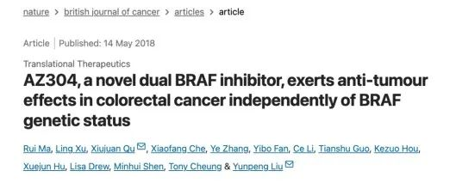

2025年3月23日，评论人Sholto David对该研究提出质疑。他指出，论文中存在多处图像重复问题，并特别提到了以下内容：

1. 图2与图4的重复问题：Sholto David通过添加彩色标记的方式，指出了两幅图像中存在的意外重复，并提到这些问题是借助工具ImageTwin.ai进行识别的。

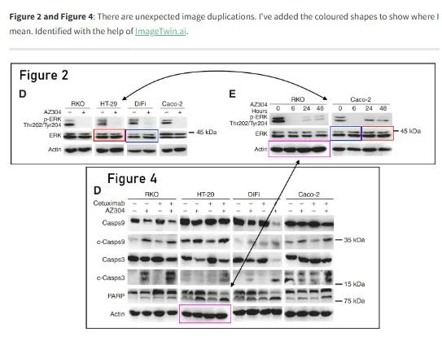

2. 图5的潜在问题：尽管未对图5的具体重复内容进行详细说明，但评论人同样对此图提出了质疑。

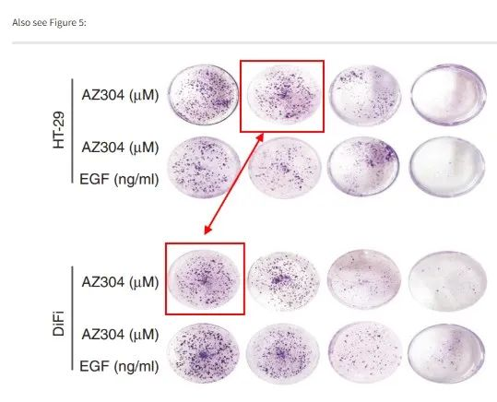

__参考链接

__

https://pubpeer.com/publications/37D31008B170D0522143296CEAE762#2

**免责声明**

本公众号转载的信息来源于 PubPeer、Pubmed及相关期刊，涉及的人名、单位均为音译。对于文章内容的真实性、完整性及及时性，本公众号不作任何保证或承诺，内容仅供读者参考。

如任何单位或个人认为本内容可能涉嫌侵犯其合法权益，请及时向我们提交书面权利通知及详细侵权情况，我们将依法尽快移除相关涉嫌侵权的内容。

若您有任何建议，欢迎随时与客服联系。

**第三方客服QQ账号：3970604145**

 ☆